**TOUR CALIFORNIA TRA CITTÀ & PARCHI**

SPECIALE PARTI CON NOI

**ACCOMPAGNATORE DALL’ITALIA DAL 28 APRILE AL 8 MAGGIO 2026**

**€ 3120 p.p.**

SUPPLEMENTO SINGOLA 929€ | RIDUZIONE TRIPLA 165 € | QUOTA IN CAMERA QUADRUPLA 2695 €

**9 NOTTI - TRATTAMENTO DI PENSIONE COMPLETA**

**OPERATIVO VOLI:**

**28/04/2026 ROMA - LOS ANGELES** **09.30-13.15**

**05/05/2026 LAS VEGAS - SAN FRANCISCO 10:00 - 11:44**

**07/05/2026 SAN FRANCISCO - ROMA 15.15 - 12.15+1 (08/05)**

**LA QUOTA COMPRENDE:**

* **Voli diretti ITA con bagaglio in stiva,**
* **Volo interno Las Vegas/San Francisco con bagaglio in stiva,**
* **Trasferimenti in arrivo ed in partenza**
* **9 pernottamenti negli hotel indicati o similari, con colzazione in hotel**
* **4 cene in hotel o ristorante locale (di cui 1 presso Hard Rock a Los Angeles)**
* **Visite ed ingressi ai parchi menzionati come da programma**
* **Pulman privato per tutta la durata del tour**
* **Guida locale parlante italiano per tutta la durata del tour**
* **Facchinaggio, visita intera giornata di Los Angeles e San Francisco**
* **Accompagnatore dall’Italia 3ATOURS-VIAMONDO *PARTI CON NOI”**

**LA QUOTA NON COMPRENDE**

* **Tasse aeroportuali obbligatorie e soggtte a riconferma di € 390,00**
* **Quota servizi 3ATOURS incluso assisenza H24 e Polizza assicurativa Medico bagaglio annullamento € 119,00 a persona in camera doppia, € 149,00 in camera singola (rimb. Spese medich sino a € 50.000)**
* **Assicurazione sanitaria integrativa € 39,00 per spese sanitarie fino ad € 500mila, € 79,00 per spese sanitarie illimitate**
* **Mance per autista e guida**
* **Extra di carattere personale**
* **Visto Esta a cura del cliente**
* **Tutto quanto non espressamentre indeicato ne la quota comprende**

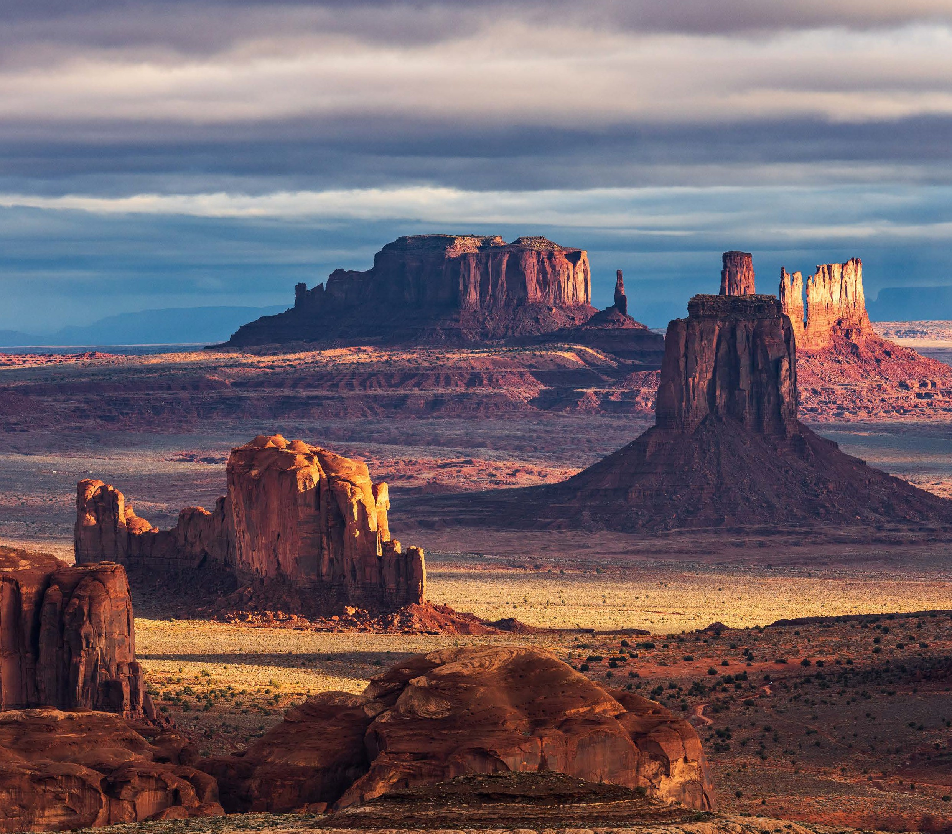

**GRUPPO SOGGETTO A RICONFERMA CON UN MINIMO DI 35 PAX**



***TOUR CALIFORNIA TRA CITTÀ & PARCHI SPECIALE PARTI CON NOI***

1° Giorno - ITALIA - LOS ANGELES

Partenza da Roma e arrivo a Los Angeles, la capitale dei film e dell’industria televisiva, una mecca culturale in forte espansione con oltre 300 musei e un clima sempre piacevole.

All’arrivo in aeroporto, un autobus privato e una guida accompagneranno il gruppo al trasferimento in hotel e al check-in nelle camere. Cena presso Hard Rock Cafè. Pernottamento presso Lowes Hollywood o similare

2º Giorno – LOS ANGELES

Colazione in hotel. Questa mattina esploreremo Los Angeles durante il tour della città di un’intera giornata. Goditi il meglio di Los Angeles, comprese le località balneari locali, Beverly

Hills, Hollywood e Downtown. Il tuo tour ti porterà in tutti i luoghi più recenti, più caldi e famosi che definiscono Los Angeles. Il tour include Sunset Strip, Rodeo Drive, Hollywood, incluso il Grauman’s Chinese Theatre con tutte le impronte delle mani delle star del cinema più famose al mondo. Poi scopriremo la storia di Los Angeles partendo dal centro, Chinatown, Farmer’s Market, The Grove, The Music Center, Walt Disney Concert Hall, Cattedrale di Nostra Signora degli Angeli e altro ancora. Cena libera. Pernottamento presso Loews Hollywood o similare

3º Giorno - LOS ANGELES - LAS VEGAS

Colazione in hotel. Partiremo da Los Angeles in bus privato, avremo modo di godere del panorama mentre viaggeremo attraverso il deserto fino al paradiso artificiale di Las Vegas. Goditi questa città in piena espansione, ricca di casinò aperti 24h, intrattenimento favoloso, ottimi ristoranti e attrazioni. Pernottamento Paris Hotel o similare

4º Giorno – LAS VEGAS - GRAN CANYON

Colazione in hotel. Il viaggio prosegue attraverso il deserto del Mojave dell’Arizona verso Kingman, situata lungo la storica Route 66. Da qui si prosegue verso est fino a Williams. Nel pomeriggio arrivo al Grand Canyon per visitare una delle sette meraviglie naturali del mondo. Cena in hotel. Pernottamento Grand Canyon Plaza o similare

5º Giorno - GRAN CANYON - PAGE

Colazione in hotel. Questa mattina proseguiremo verso il Deserto Dipinto e la Monument Valley, terra degli indiani Navajo. I paesaggi indimenticabili della valle includono mesas, buttes e guglie di roccia. Jeep tiur di 1 ora e mezza. Dopo la Monument Valley proseguiremo verso Page per una visita all’Horseshoe Bend. Cena in ristorante locale. Pernottamento presso Courtyard Page o similare

6º Giorno - PAGE - LAS VEGAS

Colazione in hotel. Al mattino, goditi il tour dell’Antelope Canyon X. Poi, le meraviglie continuano a Las Vegas, la città delle luci e del divertimento. Pernottamento presso Paris Hotel o similare

7º Giorno - LAS VEGAS

Colazione in hotel. Giornata libera e tempo a disposizione. Pernottamento presso Planet Hollywood o similare

8º Giorno - LAS VEGAS - SAN FRANCISCO

Colazione in hotel. Partenza con volo interno per San Francisco, Arrivo e trasferimento in hotel. , la città più bella d’America. Check in in hotel (se le camere saranno pronte). Giornata libera a disposizione. Pernottamento RIU Plaza Fisherman’s Wharf o similare

9º Giorno - SAN FRANCISCO

Colazione in hotel. Intera giornata visita della città. Ci sarà modo di ammirare i monumenti e gli angoli della città più famosi da Union Square, Chinatown, Golden Gate Park e Fisherman’s Wharf con vista sulla famigerata isola di Alcatraz dall’altra parte della baia (il tour in barca di Alcatraz non è incluso). Cena in ristorante locale. Pernottamento RIU Plaza Fisherman’s Wharf o similare

10° Giorno - SAN FRANCISCO - ROMA

Colazione in hotel. In tempo utile trasferimento in aeroporto e partenza co volo diretto per l’Italia

11º Giorno - ITALIA

Arrivo a Roma. Fine dei servizi

***l’ordine delle visite e del programma può variare senza modificare il contenuto del programma

**HOTEL PREVISTI O SIMILARI:**

LOS ANGELES Lowes Hollywood**** LAS VEGAS Paris Hotel**** GRAND CANYON Grand Canyon Plaza*** PAGE Courtyard Page***

LAS VEGAS Paris Hotel****

SAN FRANCISCO RIU Plaza Fisherman’s Wharf****

**PER INFORMAZIONI**

**+39 0677201831 -** [**booking@3atours.com**](mailto:booking@3atours.com) **-** [**www.3atours.com**](http://www.3atours.com/)